**Lab 10**

**Khuôn mẫu hàm**

# Lập trình hướng đối tượng

|  |  |
| --- | --- |
| **Mục tiêu** | Làm quen với việc cài đặt khuôn mẫu hàm đơn giản |

**Bộ môn Công nghệ phần mềm – Khoa Công nghệ thông tin**



# Hướng dẫn khởi đầu

**Mô tả bài tập**

Cài đặt hàm tìm số nhỏ nhất giữa hai số thuộc các loại: số nguyên, số thực, Phân số sử dụng function template

**Hướng dẫn cài đặt**

**Bước 1: Tạo mới dự án**

- Chọn loại dự án là **C++** / **Console Application**.

- Đặt tên solution là: **FunctionTemplate**. Đặt tên project là **SimpleTemplate**

- Nếu sử dụng Visual Studio 2017 trở lên cần vô hiệu hóa **Precompiled header** bằng cách nhấn phải vào project chọn Properties. Vào mục **C / C++** > **All Options**, tìm tới tùy chọn **Precompiled header** và chọn **Not using precompiled headers**.

**Bước 2: Tạo mới tập tin Compare.cpp chứa khai báo khuôn mẫu như sau**

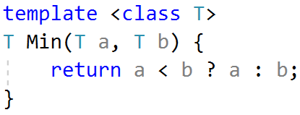

Chú ý nếu đặt tên là min (viết thường) thì sẽ bị trùng với tên của hệ thống

**Bước 3: Cài đặt hàm main để kiểm tra**

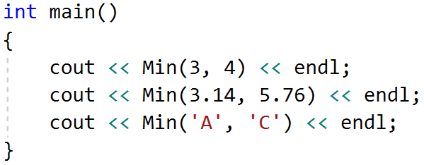

# Bài tập vận dụng

**Yêu cầu**

1. Cài đặt theo function template để có hàm Max hỗ trợ tìm số lớn hơn và kiểm tra việc cài đặt với loại dữ liệu int, float, char, Fraction (phân số - Cần cài đặt toán tử operator>)

2. Cài đặt lớp mảng động **DynamicArray** theo function template hỗ trợ kiểu dữ liệu lớp bất kì. Các thao tác cần hỗ trợ:

+ **PushBack**(T) : Thêm một phần tử vào mảng

+ T **GetAt** (int) : Lấy một phần tử tại vị trí truyền vào

+ T **MaxElement()**: Trả ra phần tử lớn nhất của mảng

+ void **Sort**(): hàm sắp sắp xếp tăng mảng

Kiểm tra với các lớp sau: int, float, Fraction, Point (so sánh dựa vào khoảng cách tới gốc tọa độ 0-0), Line (so sánh dựa trên độ dài) Rectangle (so sánh dựa vào diện tích), Circle (so sánh dựa vào diện tích), Triangle (so sánh dựa vào diện tích).

Chú ý cần nạp chồng toán tử operator< hoặc operator> tùy theo cách bạn chọn để so sánh.

# Hướng dẫn nộp bài

**Trước khi nộp cần chú ý:**

- Lấy tập tin exe được biên dịch sẵn trong thư mục Debug, copy nó ra thư mục Release bên ngoài mã nguồn.

- Xóa hết tất cả các tập tin trung gian trong quá trình biên dịch bằng cách chọn **Build** > **Clean**.

- Chú ý thư mục ẩn **.vs** rất nặng. Cần hiển thị file ẩn mới thấy và xóa nó đi được.

Nếu bạn muốn biết cách làm đúng thì cần tự tìm cách build ở chế độ Release và copy file exe kết quả ra bên ngoài để nộp mới đúng. Tuy nhiên nếu chưa hiểu ý nghĩa thì cứ lấy đại file exe có sẵn đi nộp cũng được (hiện tại đang trong thư mục Debug ứng với chế độ biên dịch Debug)

**Tổ chức bài nộp**

+ Thư mục **Source**: chứa mã nguồn đã được clean

+ Thư mục **Release**: chứa tập tin thực thi đã được biên dịch từ mã nguồn

+ Tập tin **readme.txt**: chứa thông tin sinh viên, gồm MSSV và họ tên. Ghi chú kèm các thông tin giáo viên cần chú ý khi chấm bài.

Để nộp bài, nén tất cả lại và đặt tên với định dạng **MSSV.zip** hoặc **MSSV.rar** và nộp.

**Nếu làm đúng các bước trên file này sẽ có kích thước < 100 KB!**

(Tuy nhiên cũng đừng quá lo lắng nếu nó khác con số trên, miễn < 12 MB để nộp được trên moodle là okie nhé!)

**Ngoài lề**: Để đảm bảo sau này nhìn vào file nén còn biết ngay nó làm gì, ta nên thêm vào một số thông tin theo sau MSSV. Ví dụ: 0712221-Lab10-FunctionTemplate.zip. Tuy nhiên việc này là KHÔNG bắt buộc nhé.

**-- HẾT --**